Barvivové lasery

Kateřina Zacharovová
SGAGY,Kladno-Sítná
zacharovovak@seznam.cz
Pavla Maršíková
SGAGY,Kladno-Sítná
PavlaMarsikova@seznam.cz
Margholdová Jana
Gymnázium Roudnice, Roudnice nad Labem
margholdova.jana@gym.rcenet.cz
Radim Kusák
Gymnázium a SOŠ,tř.T.G.Masaryka 451,Frýdek-Místek
radim.kusak.fyzik@seznam.cz
Antonín Pavelka
Gymnázium třída Kapitána Jaroše 14, Brno
a.pavelka@centrum.cz

Garant: David Koňařík

Abstrakt:

Barvivové lasery mají široké uplatnění pro svou schopnost generovat vlnové délky z širokého intervalu barev. Během miniprojektu jsme vyladili budící laser a proměřili časové průběhy impulsů budícího a barvivového laseru.

1 Úvod

Úkolem našeho měrění bylo sestavit barvivový laser buzený pomocí druhé harmonické (poloviční vlnová délka) Nd:YAG laseru a změřit průběhy impulsů z jednotlivých laserů.

2 Výsledky měření
Při našich měřeních jsme používali výbojkou buzený Nd:YAG laser s pasivním Q-spínačem, který jsme nejprve seřídili pro maximální výstupní výkon. Svazek z tohoto laseru procházel dále zesilovačem, který zvýšil energii impulsu z laseru. Takto zesílený impuls byl pomocí KDP převeden z 1064 nm na 532 nm (zelená) a byl odfiltrován zbytek záření z Nd:YAG laseru kvůli degradaci barviva. Tímto impulsem byl buzen barvivový laser, jehož aktivní prostředí bylo tvořeno rhodaminem 6G rozpuštěným v etanolu.
Změřili jsme délky pulsů Nd:YAG laseru jak v Q-spínaném tak ve freerunningovém režimu a délku pulsu z barvivového laseru.
typ laseru | délka impulsu
Nd:YAG freerunning | 50 ns
Nd:YAG Q-spínaný | 30 ns
Barvivový | 20 ns

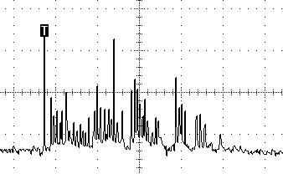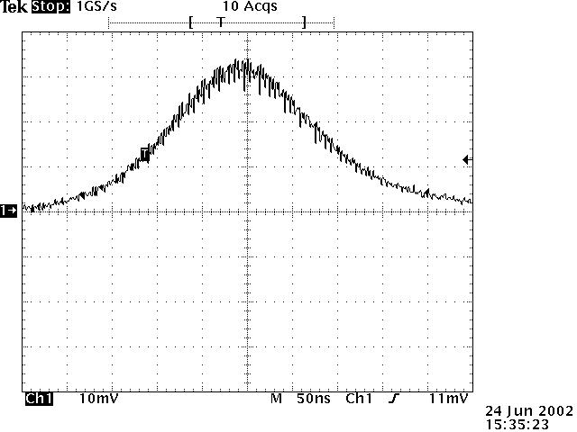
Freerunningový impuls (celá generace a jeden vybraný puls)
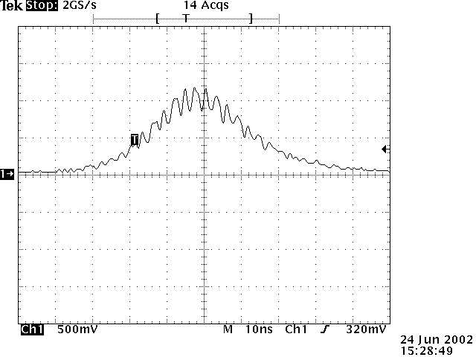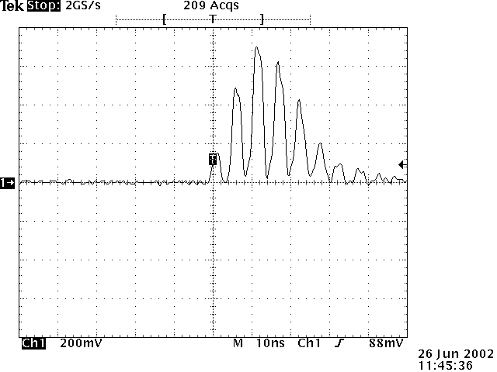

Q-spínaný impuls Impuls barvivového laseru
3 Shrnutí
Podařilo se nám nastavit Nd:YAG laser, aby bylo možné získat dostatek energie při převodu na druhou harmonickou (532 nm), kterou jsme následně budili barvivový laser, jenž měl žlutozelenou barvu cca 560 nm.
Poděkování
Prof. Kubečkovi za umožnění využití laboratoře laserového praktika
Doc. I. Procházkovi za zapůjčení osciloskopu a zobrazovací destičky pro 1064 nm
Ing. Gavrilovovi za cenné rady a zkušenosti
Doc. Novotnému za zpřístupnění počítačové laboratoře ke zpracování presentace

Reference:
[1] M. Vrbová a kol. Lasery a moderní optika Prometheus, 1994
[2] E. Mechlová, K. Košťál a kol Výkladový slovník fyziky Prometheus, 1999

